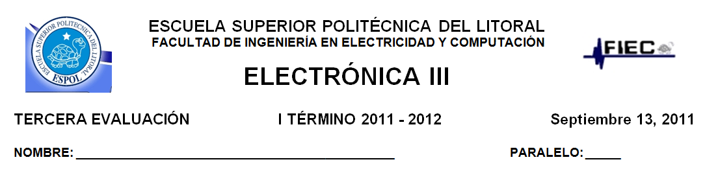

Problema No. 1 (34%)
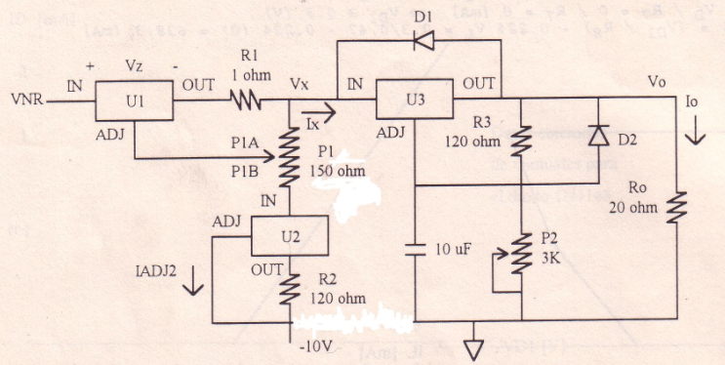

En el circuito mostrado, los 2 diodos son de silicio; los 3 circuitos integrados son LM317, con una corriente Iadj = 50 uA. El voltaje de alimentación VNR fluctúa entre 30 y 33 V.
- Si el potenciómetro P2 está en la posición central, se pide calcular P1A y P1B para que el circuito funcione como regulador de voltaje.
- Considerando los 2 potenciómetros en la posición central, se pide graficar Vo vs. Io

Problema No. 2 (33%)
En el circuito mostrado, se pide obtener la función de transferencia Vo vs. Vs
Considere que: Vz = 5 V , VD = 0.5 V y asuma que el Opamp es ideal.
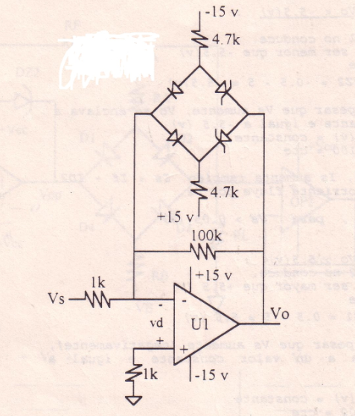
Problema No.3 (33%)
En el siguiente circuito, se asume que el Opamp es ideal y que el capacitor C1 está descargado en t=0.
Se pide calcular la frecuencia de la señal de salida Vo en estado estable.
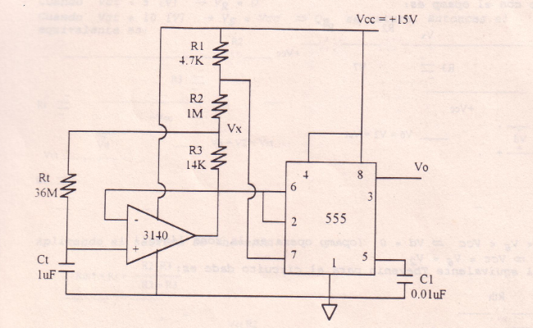
DESARROLLO

